Schiedel ABSOLUT Schornstein, Regenhaube

Schiedel

Eigenschaften

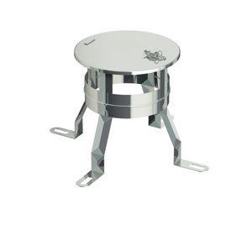

Nennweite DN

120,00 - 250,00